影片介紹：
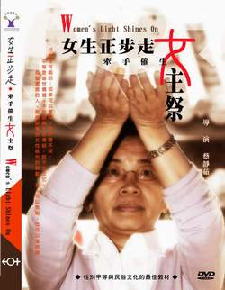
女生正步走－牽手催生女主祭
社團法人台灣性別平等教育協會
監製發行
湖畔工作室 拍攝製作
蔡靜茹 導演
出版日期：2009年4月
授權範圍：公播版
長度：34分
國台語發音 / 中英文字幕 / 4：3 / 彩色

『2007年春，一場改寫歷史的儀典在彰化社頭斗山祠展開。
蕭昭君，蕭氏百年來第一位女主祭
憑藉著多年來在台灣婦運圈蘊積的經驗與能量
一鑿一銼
崩解宗祠廟宇的威權傳統，父權文化的銅牆鐵壁
祭典當日，來自四面八方的性別運動者到場親身感受這場盛事
歷史的一刻，百年來首位
勇氣是她的帽，實踐是她的鞋
而那一身的長袍馬掛裡，懷的是性別平等的大夢... 』

當我們察覺身邊某些事情不對勁的時候、當我們感覺到自己被不公平的對待的時候，我們會怎麼做？這是我拍攝『女生正步走』這部片子的時候，反覆思考的問題。如果你問我『女生正步走』是一部甚麼樣的紀錄片，我會說這是一部行動紀錄片。影片主角蕭昭君將兩性平權的口號化為實際的行動，以女性的身分與父系宗族的傳統習俗做一場肉搏戰，為女性走出一條路。她的行動讓我了解到：不緘默，就有機會。~~~ 導演蔡靜茹

